СОДЕРЖАНИЕ

Введение 3

1. Аналитическая часть 6

1.1. Описание предметной области 6

1.2. Анализ аналогичных систем 7

1.3. Выбор средства разработки 21

# ВВЕДЕНИЕ

Актуальность

Сайт для боксерского клуба имеет большую актуальность и необходимость в наше время. Вот несколько причин, почему сайт может быть полезен и актуален для боксерского клуба:

1. Предоставление информации: Сайт позволяет предоставить всю необходимую информацию о боксерском клубе, такую как расписание тренировок, контактные данные, информацию о тренерах и спортсменах, а также о проводимых соревнованиях и мероприятиях. Это помогает потенциальным клиентам и посетителям сайта получить все необходимые сведения о клубе.

2. Привлечение новых клиентов: Сайт является мощным инструментом привлечения новых клиентов. Посетители могут узнать о преимуществах клуба, увидеть фотографии тренировок и соревнований, прочитать отзывы других клиентов. Это помогает создать положительное впечатление и заинтересовать потенциальных клиентов.

3. Улучшение коммуникации: Сайт предоставляет возможность легкой и удобной коммуникации с посетителями. Так же сайт предоставляет возможность обратной связи, где люди могут задавать вопросы, оставлять отзывы или записываться на тренировки. Также сайт даёт возможность использовать электронную почту и социальные сети для поддержания связи с клиентами.

4. Повышение видимости в интернете: Сайт позволяет боксерскому клубу быть видимым в интернете. При правильной оптимизации для поисковых систем (SEO) сайт может появиться в результатах поиска, когда люди ищут боксерские клубы в вашем районе. Это помогает привлечь больше потенциальных клиентов и увеличить популярность клуба.

5. Обновление информации: Сайт позволяет быстро обновлять информацию о расписании тренировок, ценах, новостях и других важных сведениях. На сайт всегда добавлять новые материалы, фотографии и видео, чтобы посетители всегда были в курсе актуальных событий и предложений.

В целом, сайт для боксерского клуба является важным инструментом для привлечения клиентов, предоставления информации и поддержания связи с посетителями. Он помогает клубу быть видимым в интернете и оставаться актуальным.

Цель

Целью проекта является разработать базу данных и интерфейс взаимодействия с базой данных для сайта боксерской секции.

Задача

* Описание предметной области
* Описание аналогичных систем
* Выбор средств разработки
* Проектирование БД
* Разработка макетов будущего проекта
* Написания сценария
* Написание необходимых sql запросов
* тестирование

# 1. Аналитическая часть

## 1.1. Описание предметной области

Сайт боксерского клуба – сайт, предоставляющий информацию о клубе в интернете. Позволяет пользователям посмотреть информацию о тренерах, лучших спортсменах, событиях связанных с клубом, расписании. Так же сайт позволяет связаться с клубом при помощи чата и записаться на занятия.

Изучив тренеров, спортсменов и расписание, пользователь имеет возможность связаться с клубом при помощи чата и записаться на занятие. Перед тем как связаться с клубом при помощи чата, пользователь должен пройти авторизацию или регистрацию, если его аккаунт не был создан ранее. Все введенные данные пользователем, хранятся в базе данных сайта на хостинге. Пользователь может ознакомиться с информацией на главной странице о соревнованиях, о изменениях и так далее. Если пользователь вошел в систему, то он сможет прокомментировать информационные блоки. Комментарии, которые оставил пользователь, будут храниться также в базе данных сайта на хостинге.

Сайты спортивных клубов создаются с применением систем управления контентом сайта, оснащенных необходимыми модулями. Сайты популярных крупных клубов работают на специально для них разработанных или адаптированных типовых систем управления. Сайты средних и малых клубов обычно используют типовое коммерческое и свободное программное обеспечение.

Система управления контентом сайта спортивной секции может быть коробочным продуктом, самостоятельно устанавливаемым на хостинг-площадку, может быть частной разработкой веб-студии, ей же обслуживаемой, или может быть программным сервисом, предоставляемым с помесячной оплатой.

Есть две разновидности сайтов спортивных клубов, в зависимости записи на первое занятие:

1. Сайт клуба где есть информация о расписании занятий, а также имеется контактная информация в представлении номера телефона, почты, адреса. Вся запись происходит строго либо при личной встрече с тренером в клубе , либо по телефонному звонку или связи по почте.
2. Сайт клуба где есть информация о расписании занятий, а также имеется контактная информация в представлении номера телефона, почты, адреса. Но возможность записаться можно при помощи сообщений сайта, а также при личной встрече в клубе с тренером и телефонному звонку.

Так же сайты клубов могут отличаться по статистике посещаемости:

1. Спортсмен после записи на первое занятие сразу привязывается к определенной группе. После чего тренер отмечает всех кто приходит на занятие и все данные отображаются в личном кабинете.
2. Спортсмен после записи может ходить на занятие к своему времени в любое удобное время из предложенных. Тренер его никак не отмечает.

На сайте боксерского клуба пользователи подразделяются на роли:

1. Гость – гость может изучить страницу с новостями группы, страницу с расписанием, страницу с информацией о тренерах, страницу с информации о лучших бойцах клуба, страницу с информацией о клубе. Так же гость может зарегистрироваться на сайте или авторизироваться. Гость может записаться на занятие позвонив на указанный контактный номер расположенный на странице о местоположении клуба.
2. Авторизированный пользователь(клиент) – пользователь имеет такой же функционал на и не зарегистрированный пользователь(гость). Так же авторизированный пользователь имеет возможность оставлять комментарии под постами, удалять свои комментарии. Есть возможность писать отзывы. Пользователь может записаться на занятие не только по телефону, но и с помощью чата.
3. Модератор – модератор может публиковать новости, отвечать клиентам на их сообщения, изменять расписание, удалять комментарии под постами на новостной страницы у всех пользователей. А так же модератор имеет функционал, как и гость.
4. Администратор – администратор имеет такой же функционал как модератор. Но может назначать и разжаловать модераторов, добавлять или удалять информацию о тренерах и бойцов клуба(гордость клуба)

## 1.2. Анализ аналогичных систем

В данном пункте я хотел бы разобрать аналоги проекта, вынести их плюсы и недостатки

1.2.1. Сайт центра спортивной подготовки Эверест

Изучая данный аналог проекта - сайт центра спортивной подготовки. Он включает в себя много разных спортивных направлений. Нас интересует именно страница посвященная боксу.

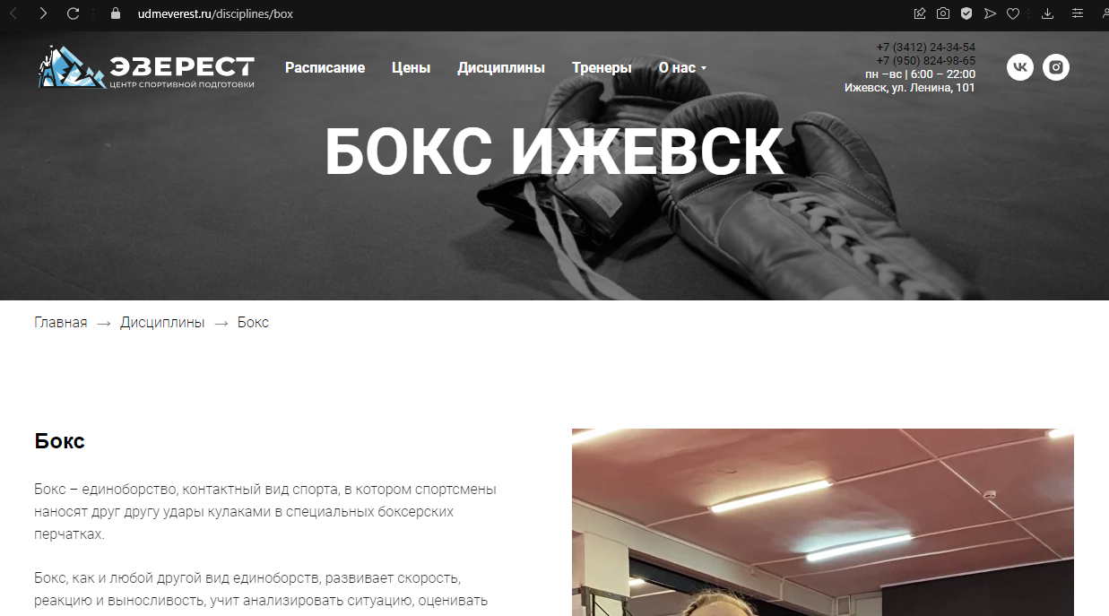

Рисунок

В шапке сайта в правом верхнем углу можно посмотреть контактную информацию, а именно время работы, адрес, два контактных телефона и ссылки на социальные сети такие, как Вконтакте и запрещенная на территории Российской Федерации Instagram.

Также в шапке сайта находятся навигационные ссылки, которые нас переадресовывают на другие страницы сайта. Представлено на изображении -Рисунок 1.

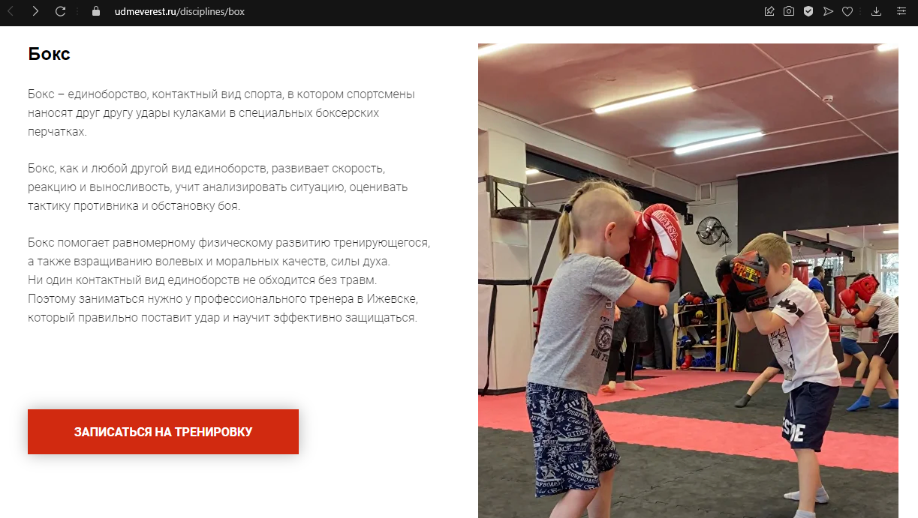

Рисунок

На данной странице можно записаться на первое занятие.

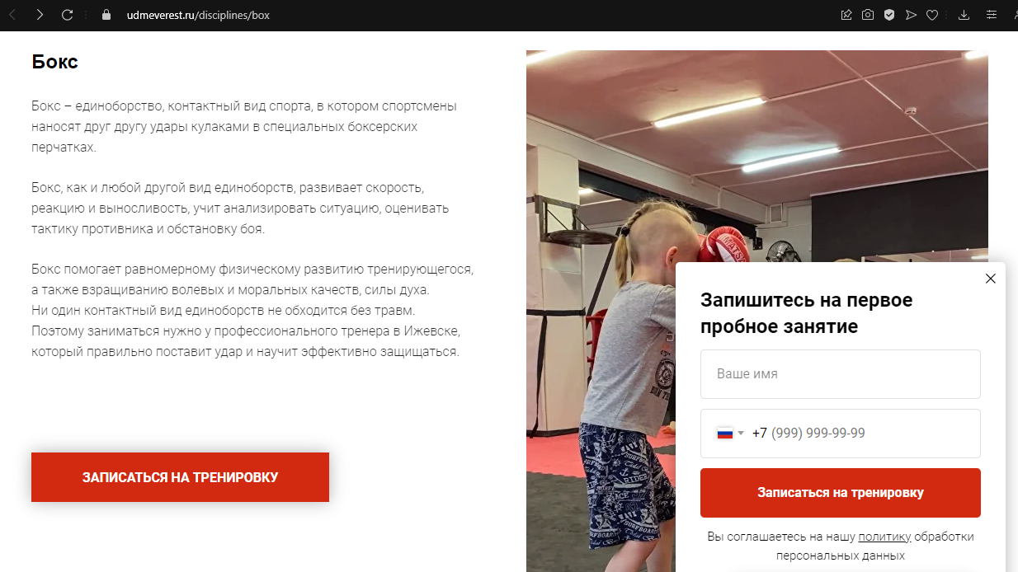

Рисунок

После нажатия на кнопку появляется форма записи на тренировку. В данной форме можно заполнить соответствующие поля и отправить форму, после чего нам позвонят и будет возможность договориться о первой тренировке.

При попытке отправить пустую форму сайт выведет сообщения и попросит заполнить поля. Представлено на изображениях – Рисунок 2 и Рисунок 3.

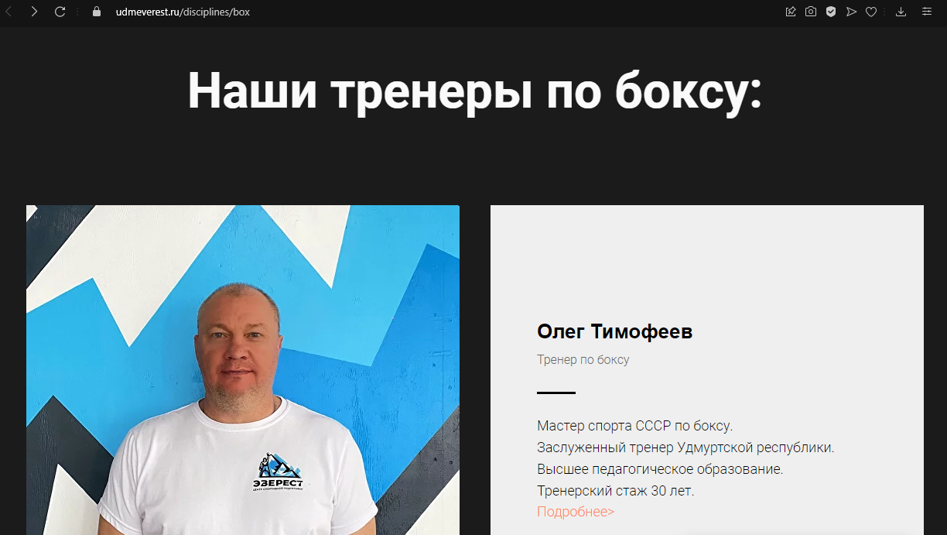

Рисунок

На странице находится информация по тренерам, а так же можно посмотреть всех тренеров в данном центре спортивной подготовки. Представлено на изображении – Рисунок 4.

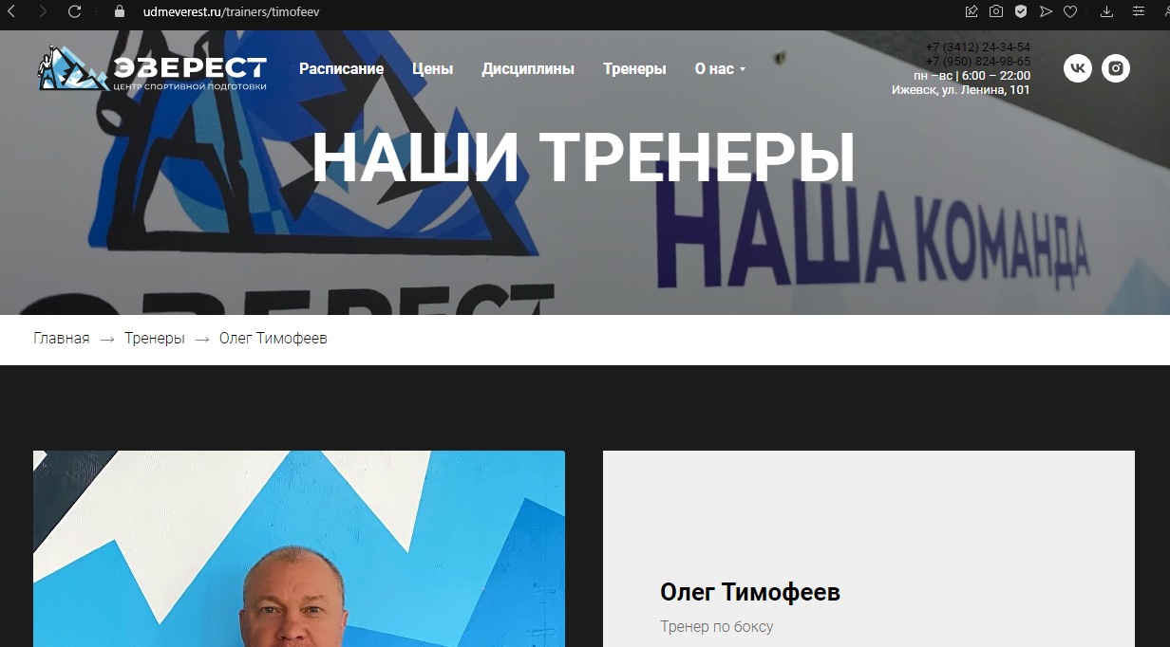

Рисунок

При нажатии на кнопку подробнее сайт открывает страницу с информацией о тренере. Представлено на изображении – Рисунок 5.

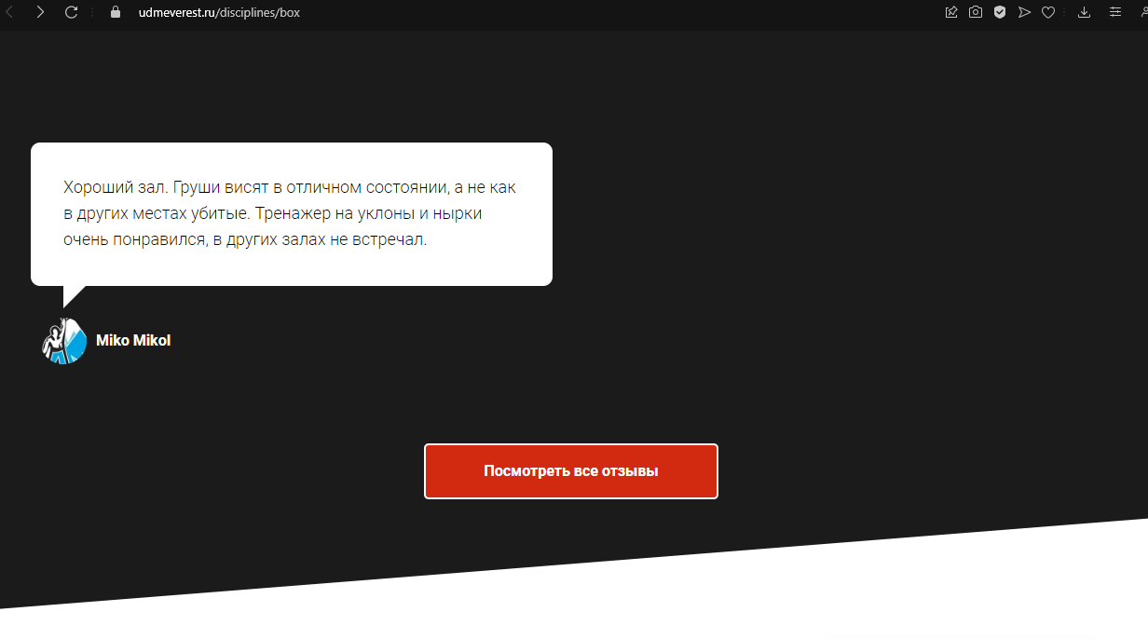

Рисунок

На сайте есть отзывы и возможность посмотреть их. Нажав на кнопку «посмотреть все отзывы, сайт переадресовывает на страницу с отзывами. Отзывы могут оставлять пользователи которые зарегистрировались в системе, через одну из предложенных систем или зарегистрировались через форму на отдельной странице. Представлено на изображениях – Рисунок 6 и Рисунок 7.

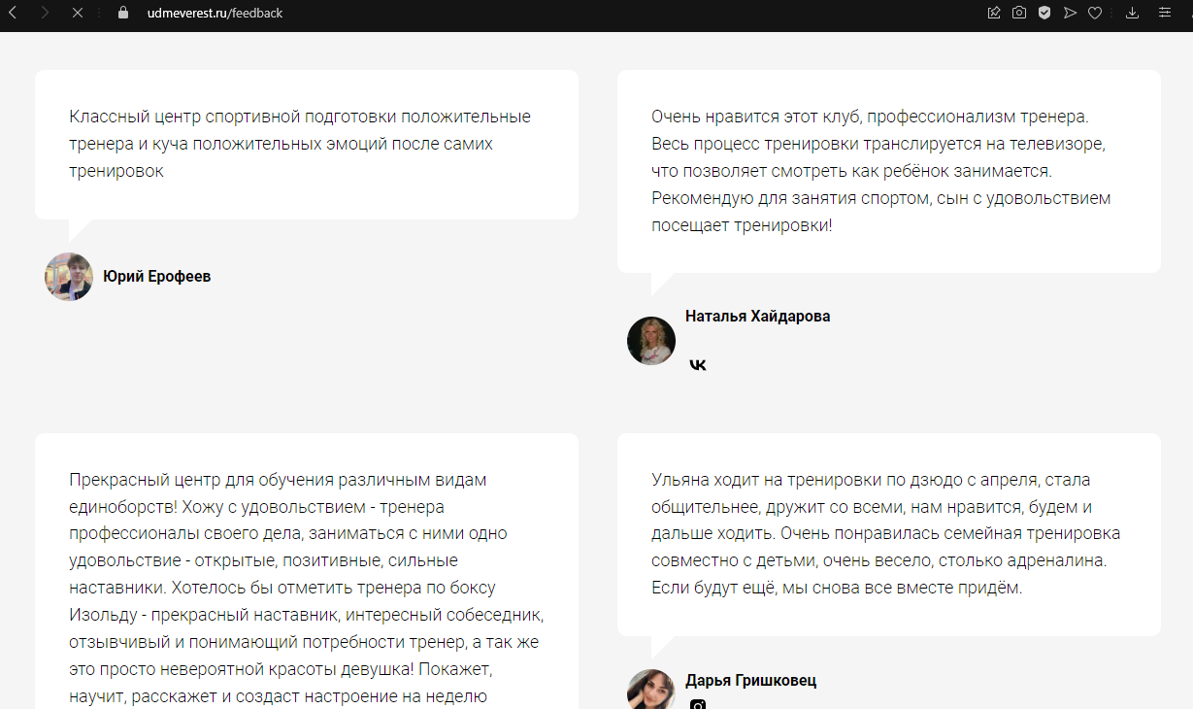

Рисунок

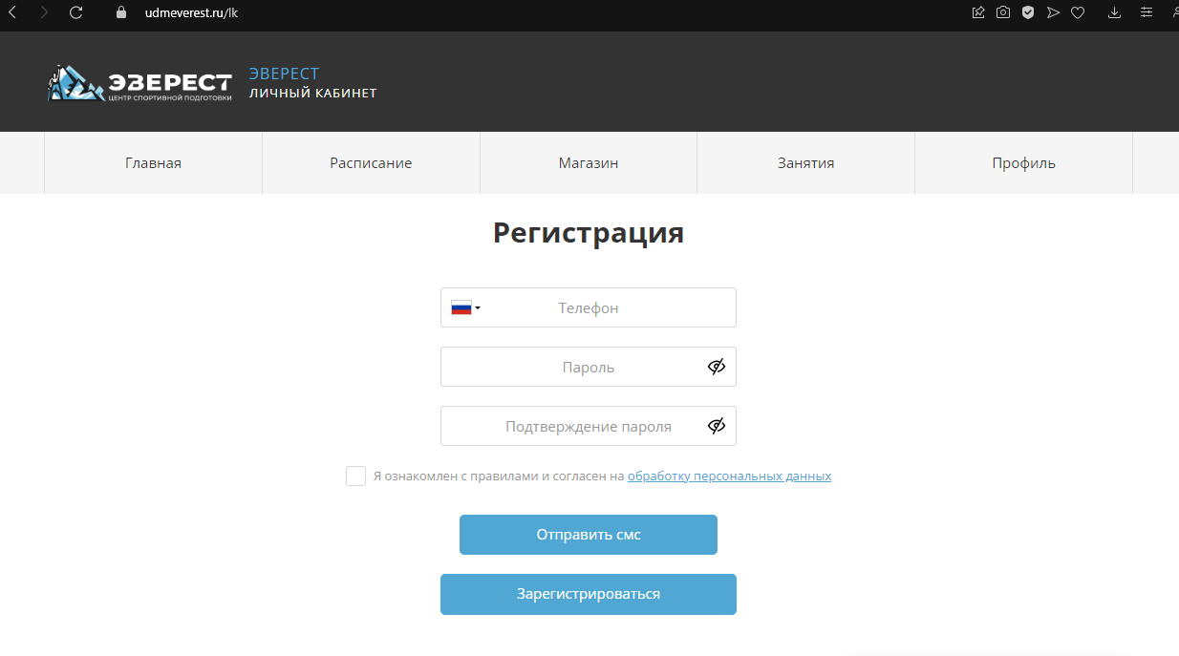

Рисунок

Одним из недостатков сайта является, что в личный кабинет можно попасть только через только главную страницу сайта. Представлено на изображениях – Рисунок 8 и Рисунок 9.

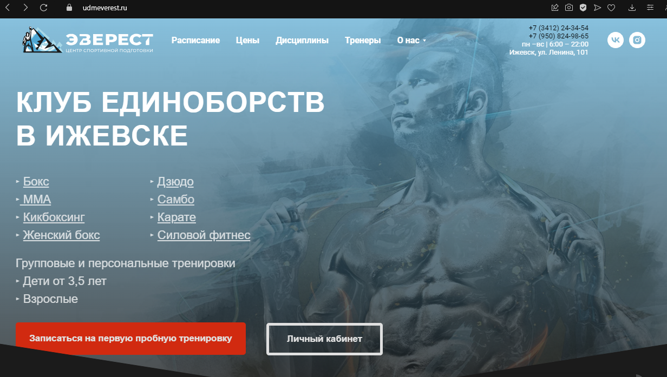

Рисунок

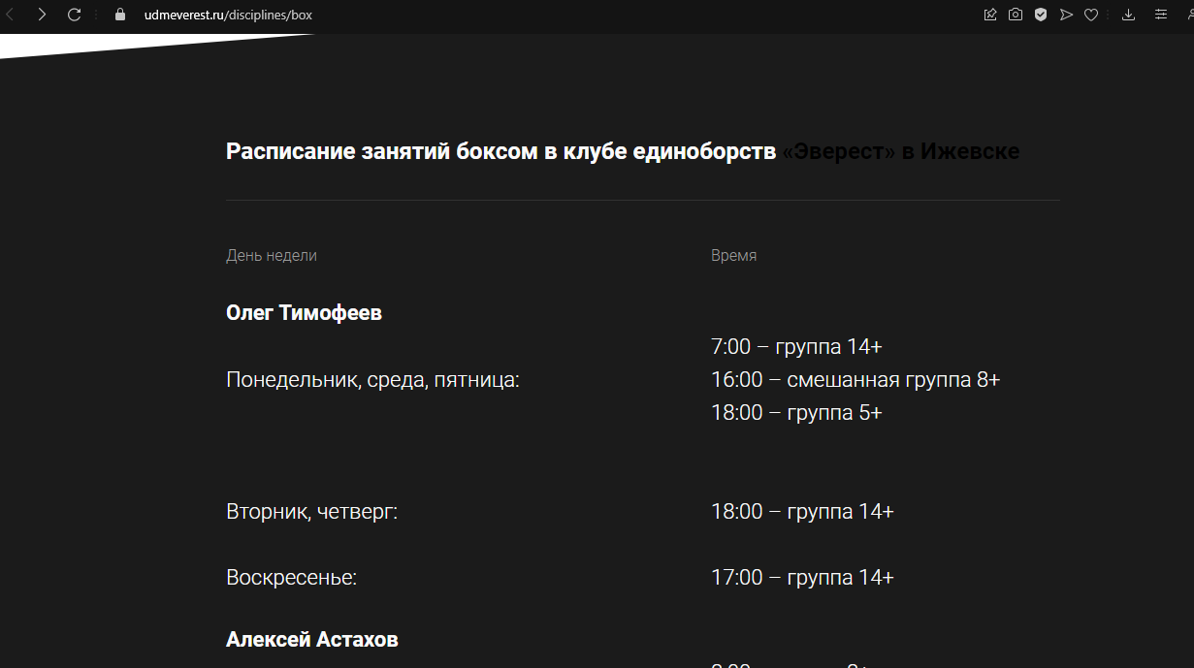

Рисунок

В самом низу страницы находиться подробное расписание. В данном расписании представлено на какие занятия можно придти только по записи, а на какие вход свободен. Представлено на изображении – Рисунок 10.

1.2.2. Сайт Динамо Удмуртия

Данный сайт представляет комплекс разных спортивных направлений. Нас интересует страница с направлением – бокс.

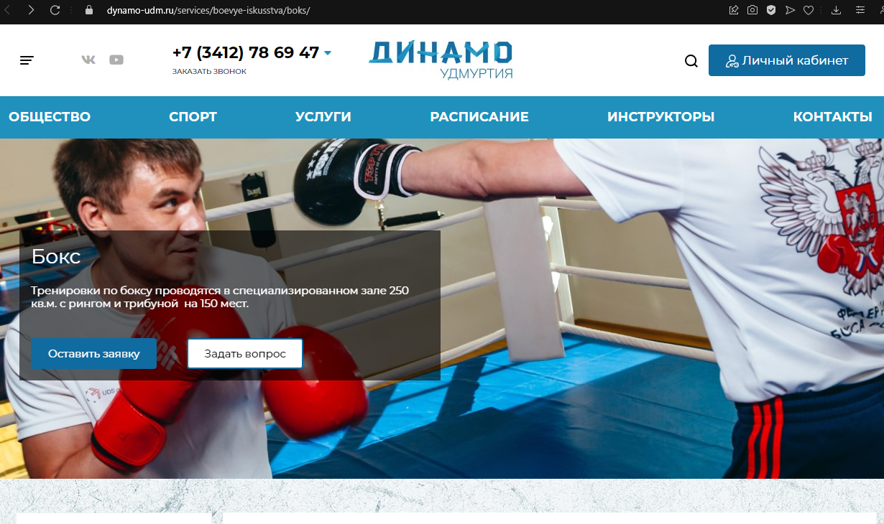

Рисунок

В шапке сайта представлена контактная информация в виде социальных сетей, таких как Вконтакте, YouTube и номера телефона. В шапке можно перейти в личный кабинет - это преимущество по сравнения с прошлым сайтом, но введенная ссылка на кнопке «Личный кабинет» неактуальна. Представлено на изображениях – Рисунок 11 и Рисунок 12.

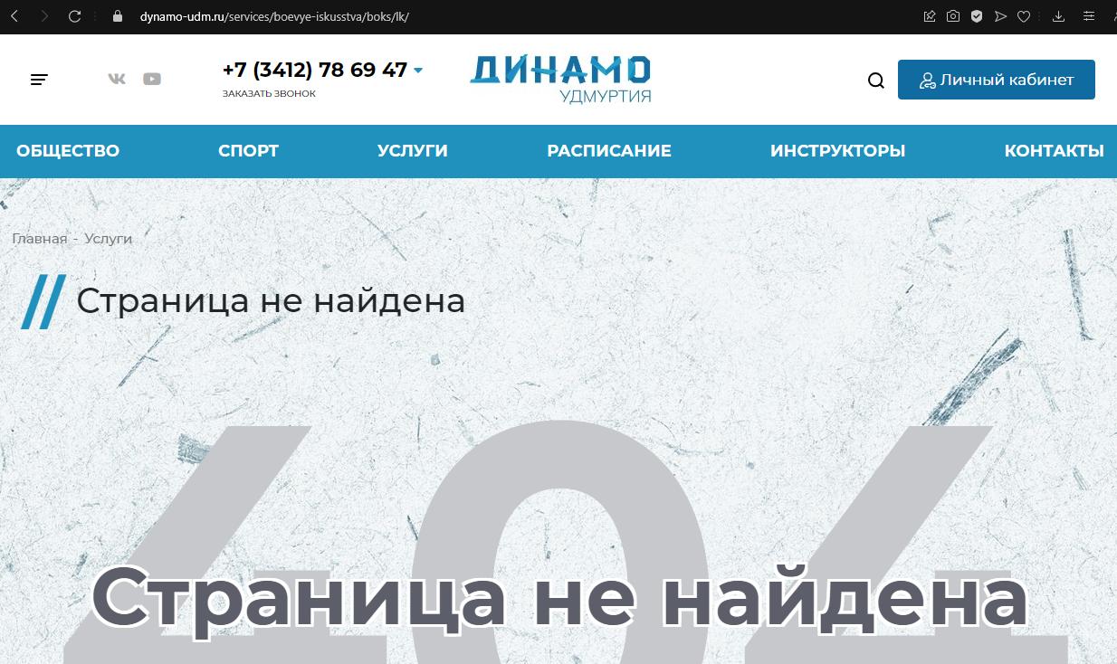

Рисунок

Так же под шапкой сайта находится блок с информацией о спортивном зале. И есть возможность задать вопрос и оставить заявку. Если нажать на одну из кнопок, то появиться форма. Представлено на изображении – Рисунок 13.

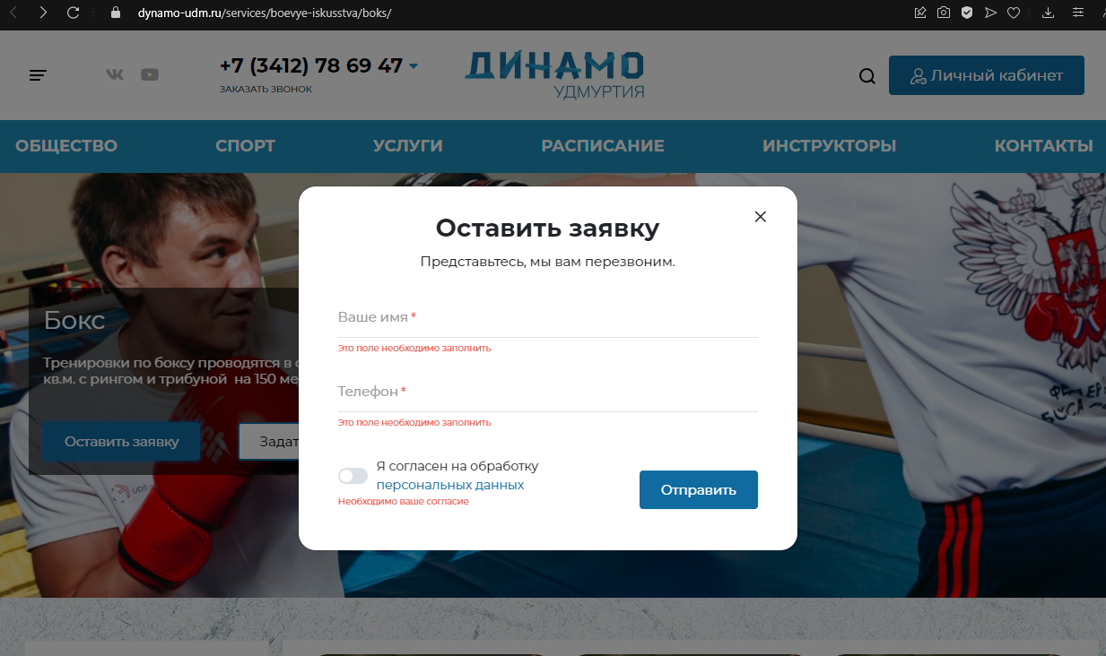

Рисунок

Если не заполнить форму, то она сайт выведет сообщение о том, что поля пустые.

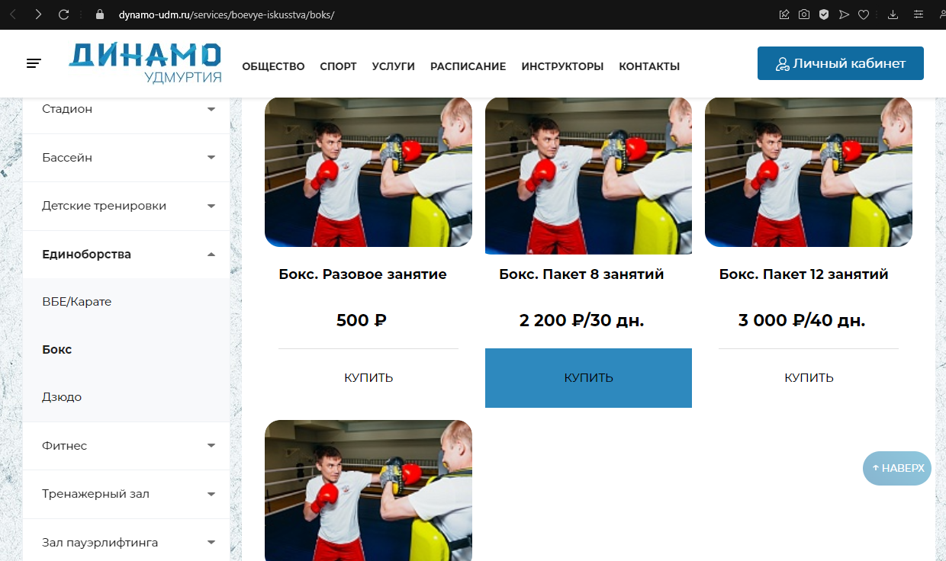

Рисунок

Спускаясь по странице на сайте находятся спортивные занятия и есть возможность их приобрести. При нажатии кнопки «купить» нас переадресовывает на актуальную форму регистрации регистрацию. Представлено на изображениях – Рисунок 14 и Рисунок 15.

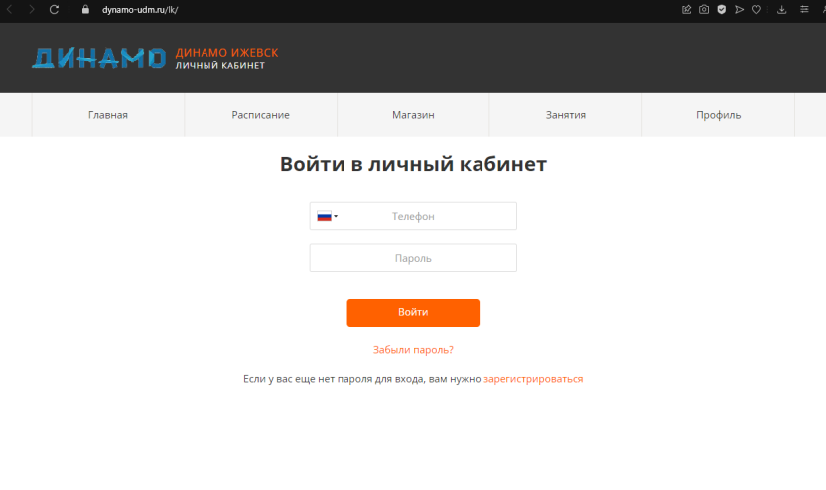

Рисунок

Ниже на странице находятся информация о команде тренеров. Представлено на изображении – Рисунок 16.

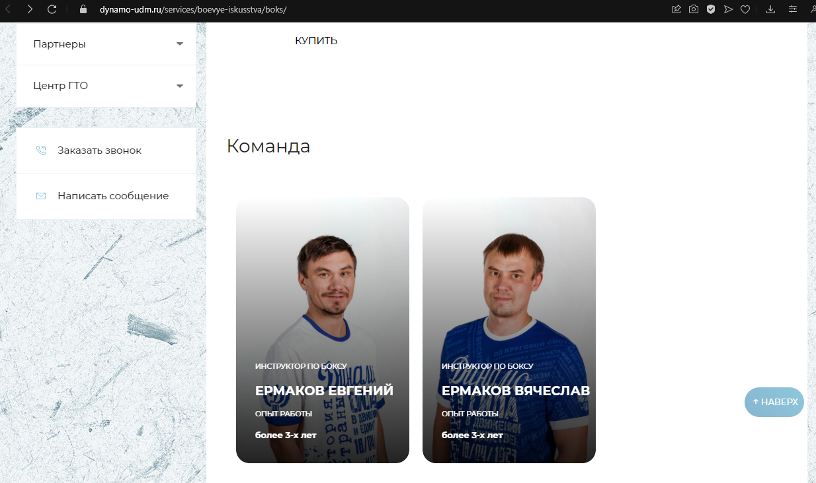

Рисунок

При попытки перейти на страницу с информацией о тренере сайт выводит ошибку 404, как и с личным кабинетом в хедере.

1.2.3. Боксерский клуб ударник

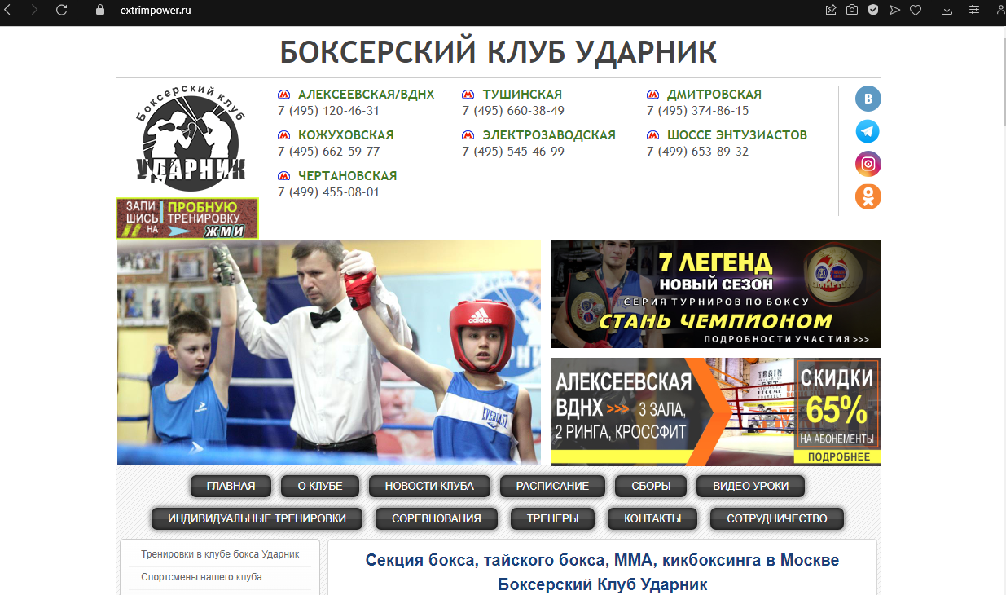

Рисунок

В шапке сайта находится навигация и контактная информация. Рассмотрим основные страницы сайта. Представлено на изображении – Рисунок 17. Главная страница содержит общую информацию о деятельности клуба. Представлено на изображении – Рисунок 18.

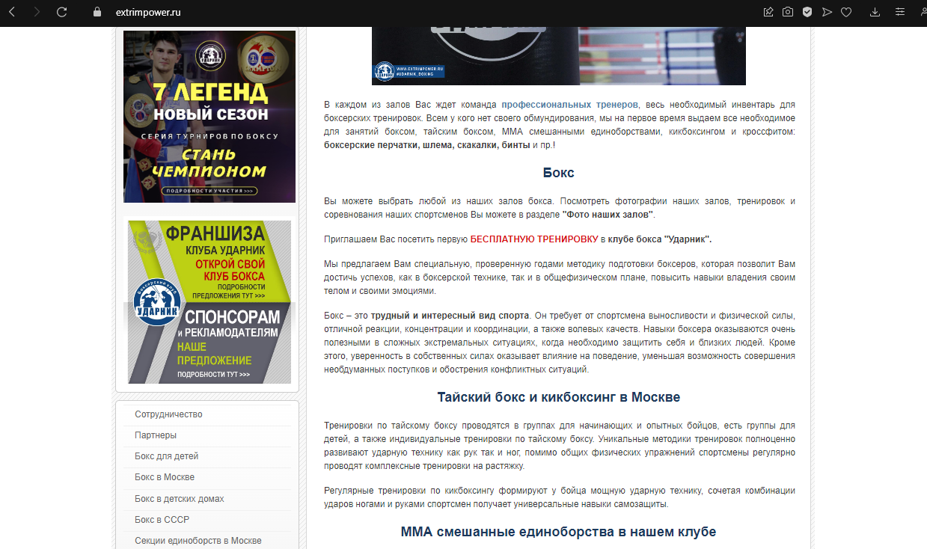

Рисунок

Страница о клубе содержит в себе информацию о клубе. Представлено на изображении – Рисунок 19.

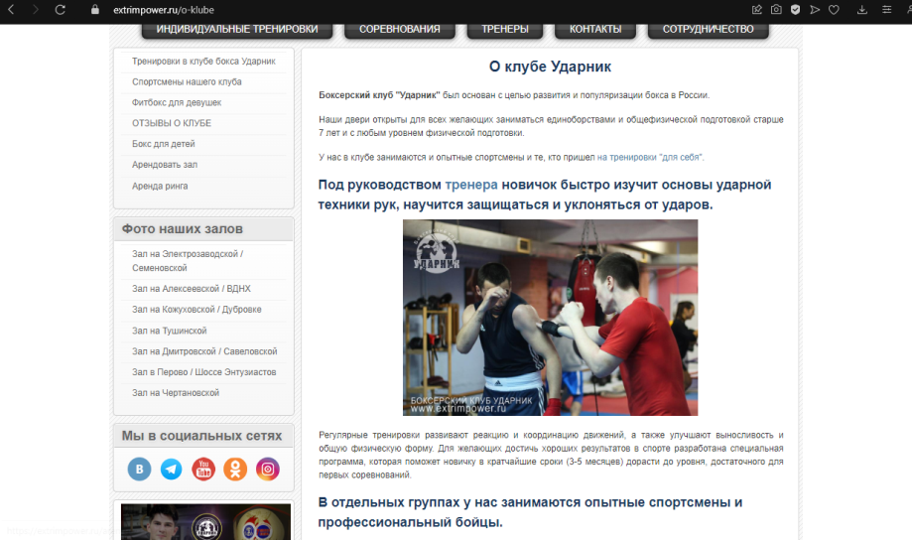

Рисунок

Страница новости содержит информацию о новостях клуба. Представлено на изображении – Рисунок 20.

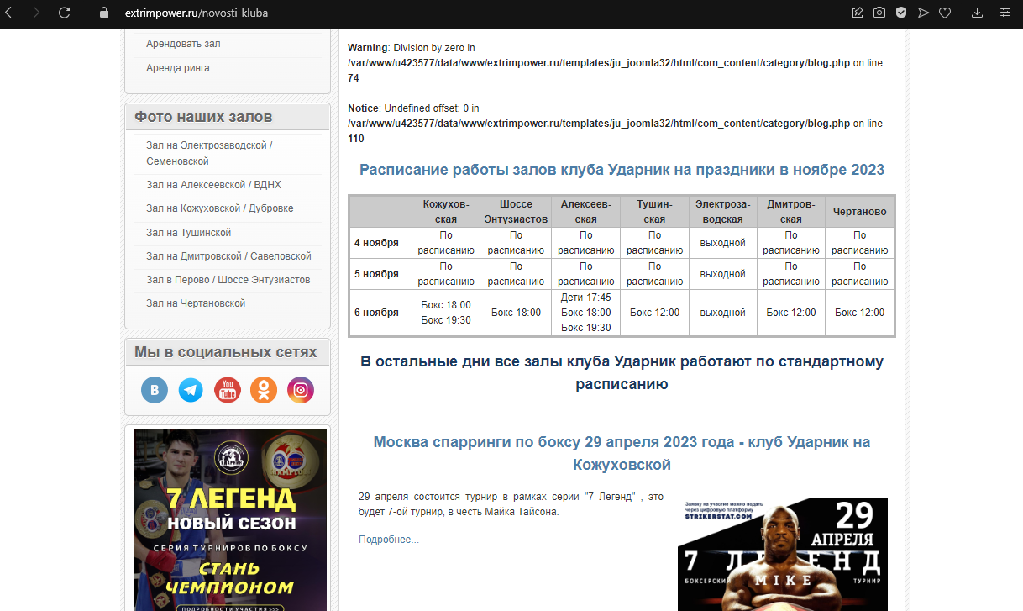

Рисунок

Страница расписание содержит расписание, а также можно записаться на занятие, через форму. После отправления формы, сотрудник клуба перезвонит. При отправлении пустой формы, сайт сообщит, что нужно заполнить поля ввода. Представлено на изображении – Рисунок 21.

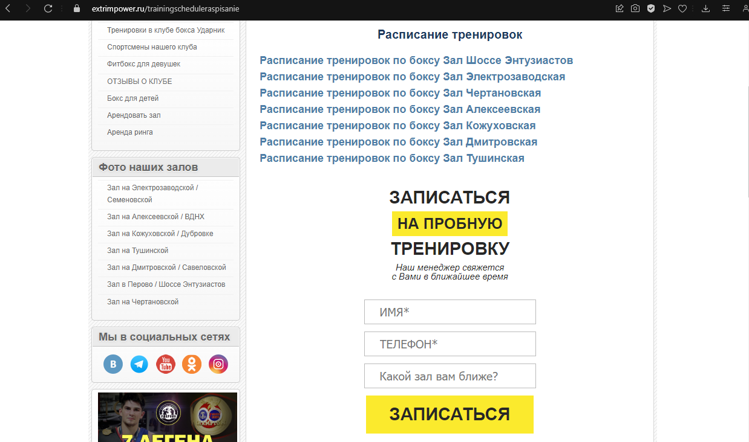

Рисунок

Страница тренеры содержит информацию о тренерах, а если нажать на тренера, то он выдаст о нем полную информацию, а не тоже самое, что указано на карточке тренера, как это было с первым аналогом. Представлено на изображениях – Рисунок 22 и Рисунок 23

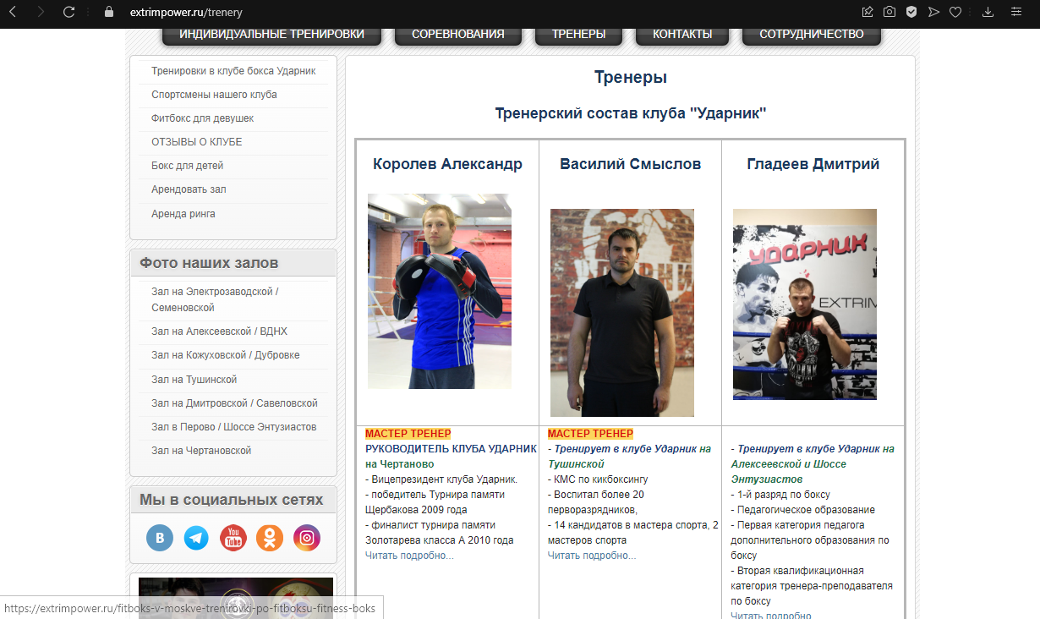

Рисунок

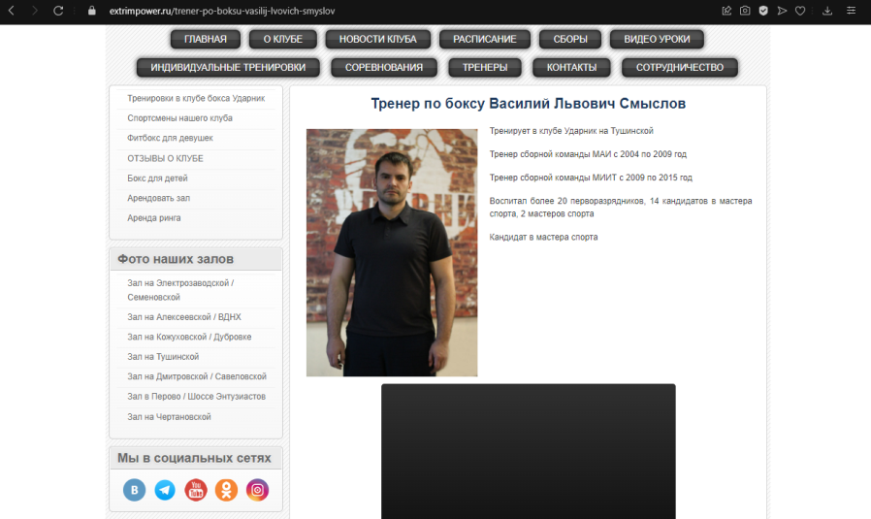

Рисунок

\

1.2.4. После уроков

Данный сайт является сборником факультативов для школьников от организации «После уроков». Нас так же интересует та часть, которая связана с боксом.

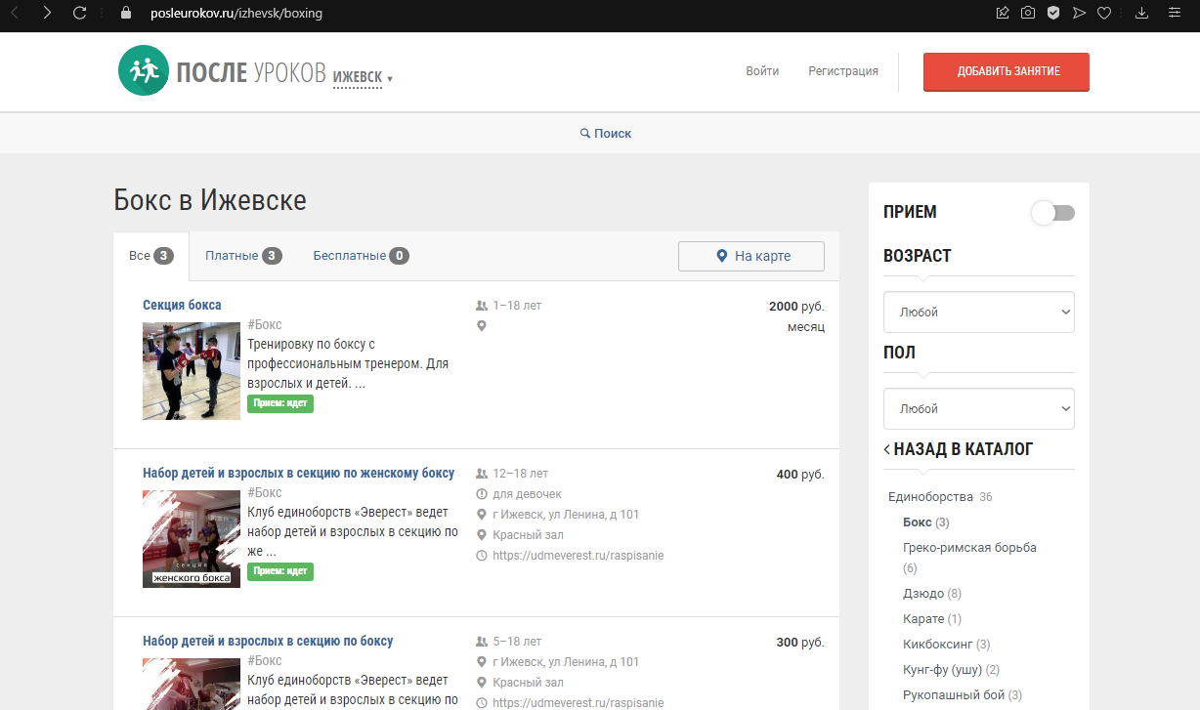

Рисунок

На главной странице находятся виды занятий, и фильтр по занятиям. Можно перейти на занятие и посмотреть подробную информацию. Представлено на изображениях – Рисунок 24 и Рисунок 25.

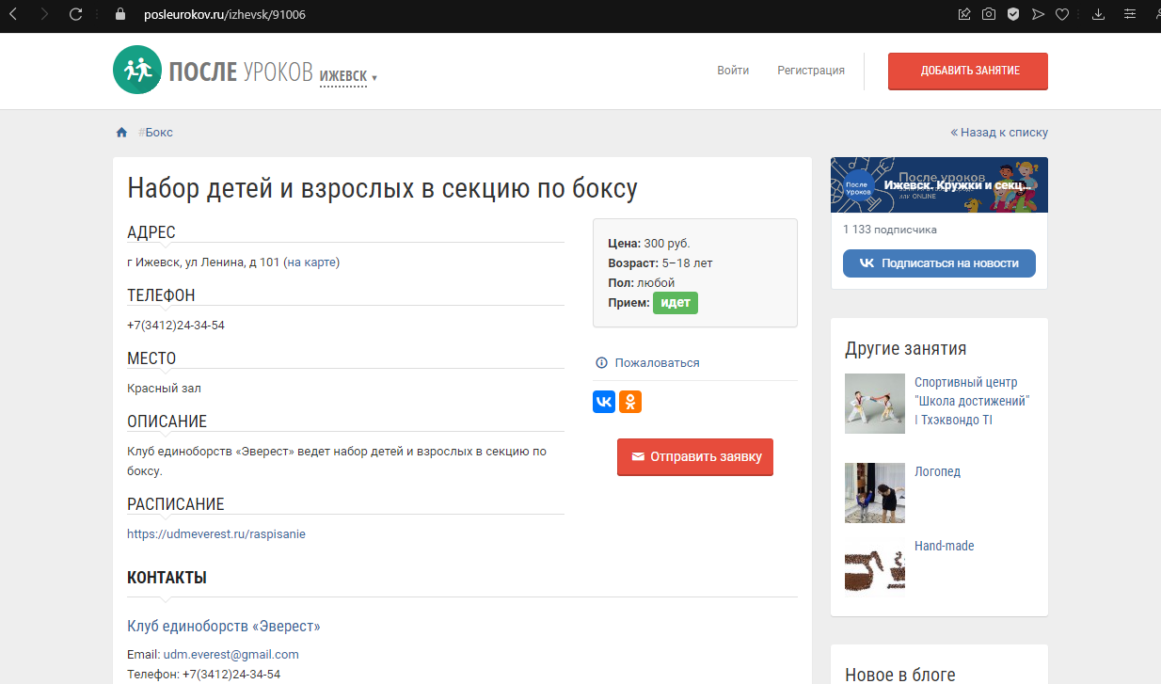

Рисунок

Для записи нужно звонить по телефону.

Так же есть личный кабинет, в который можно зарегистрироваться или авторизироваться. Личный кабинет нужен для добавления дополнительных занятий. Представлено на изображении – Рисунок 26.

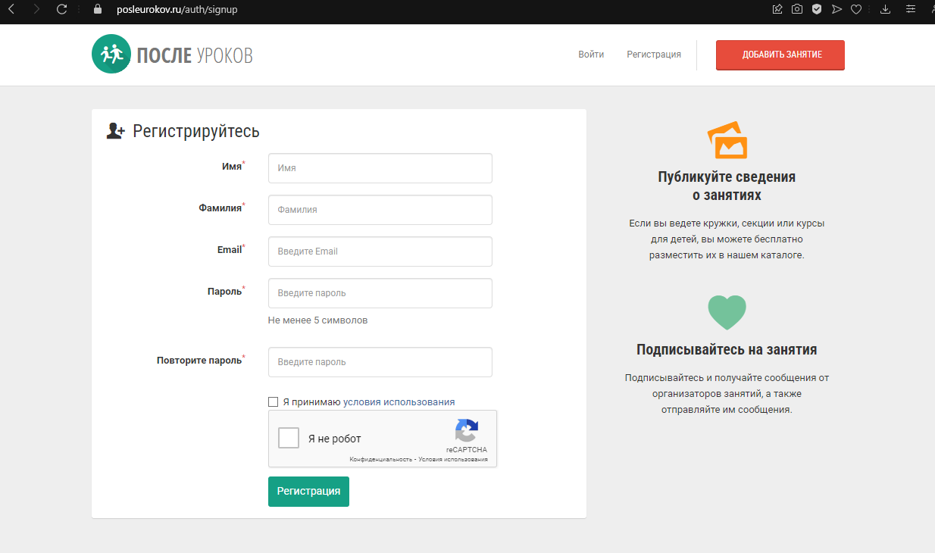

Рисунок

1.2.5. Клуб любительского бокса

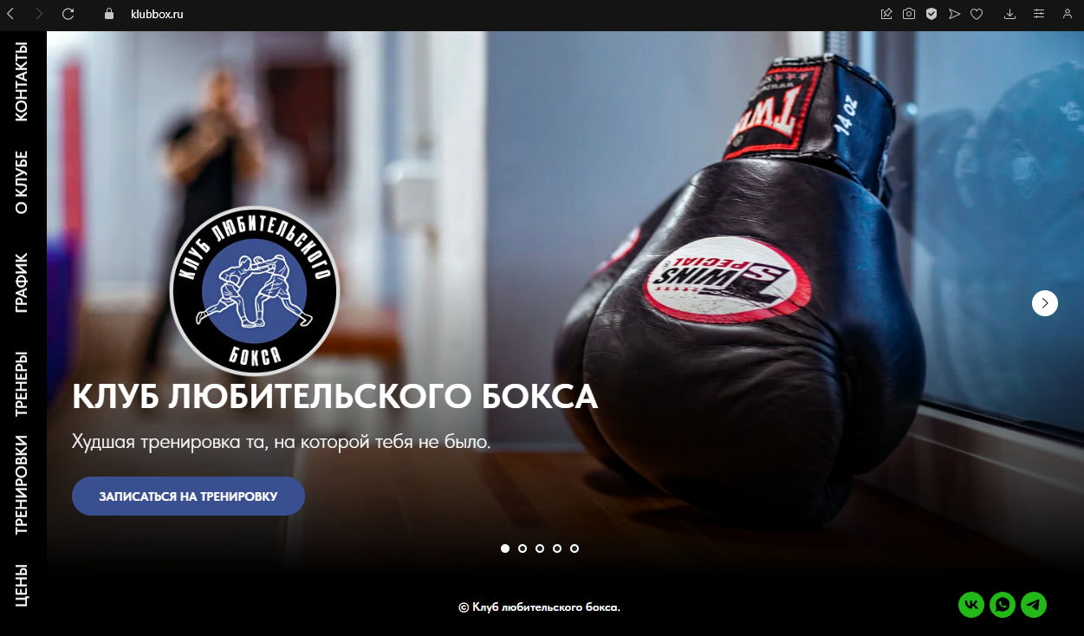

Рисунок

На главной странице находится слайдер и ссылки на социальные сети: Вконтакте, WhatsUP, Telegram. Так же сайт имеет навигационную панель слева. Представлено на изображении – Рисунок 27.

Страница контакты содержит местоположение и контакты клуба. Представлено на изображении – Рисунок 28.

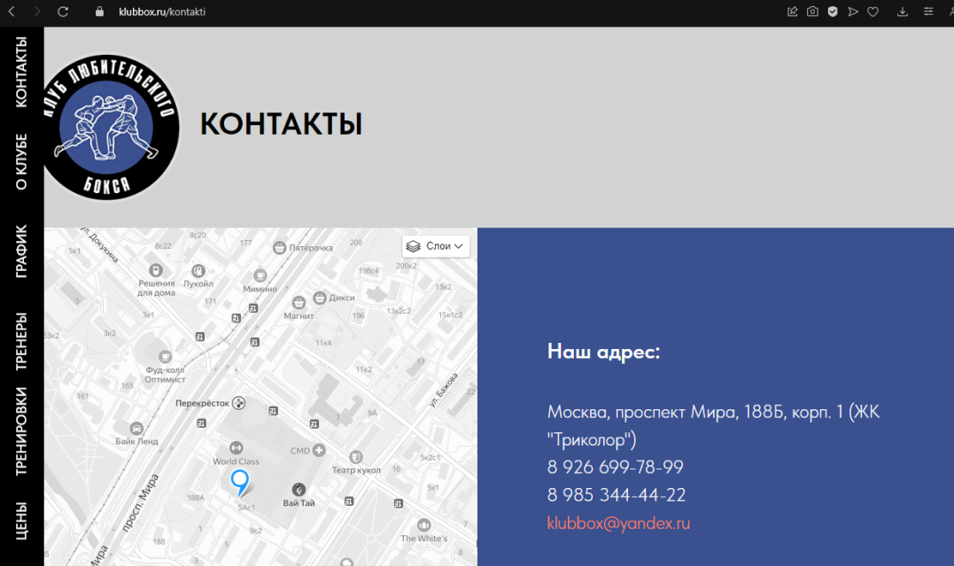

Рисунок

\

Страница о клубе содержит информацию о клубе. Представлено на изображении – рисунок 29.

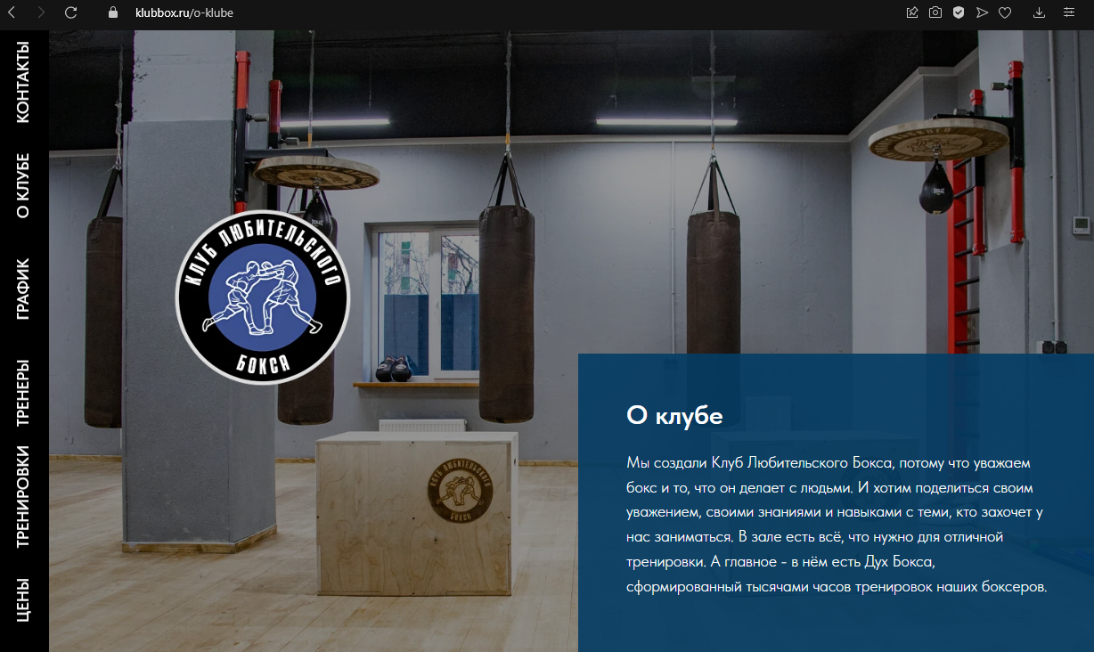

Рисунок

Страница Тренеры содержит информацию о тренерах. Представлено на изображении – Рисунок 30.

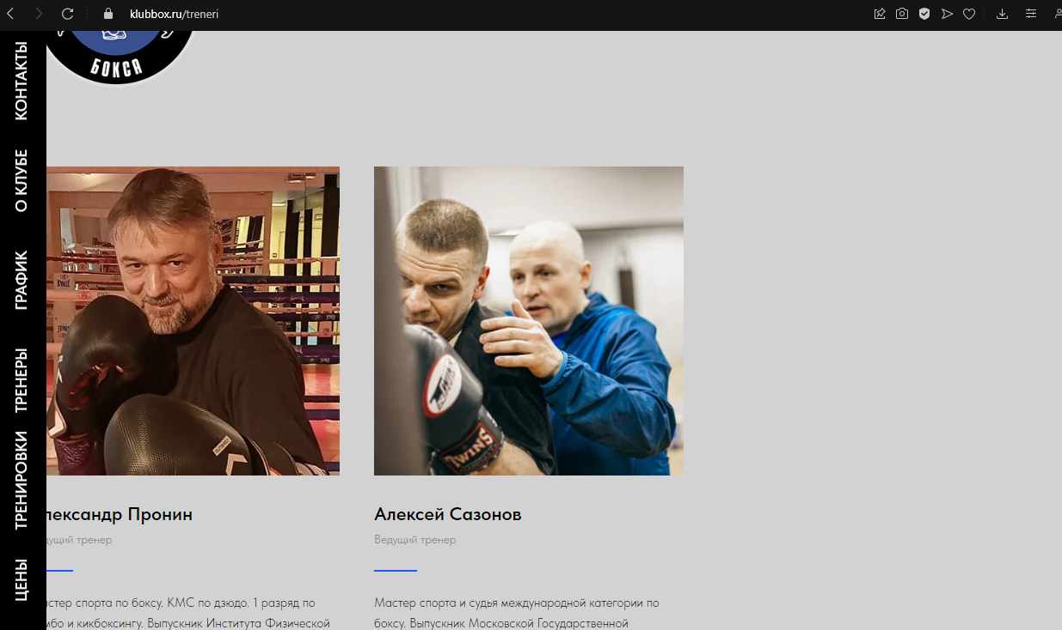

Рисунок

Страница тренировки содержит информацию о видах тренировок. Представлено на изображении – рисунок 31.

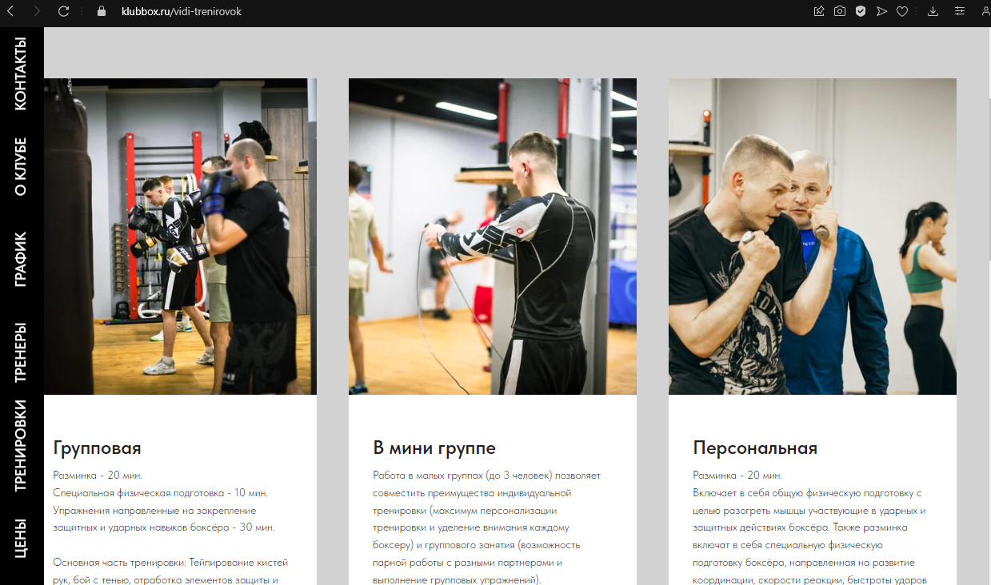

Рисунок

Страница цены содержит цены на виды тренировок. Представлено на изображении – рисунок 32.

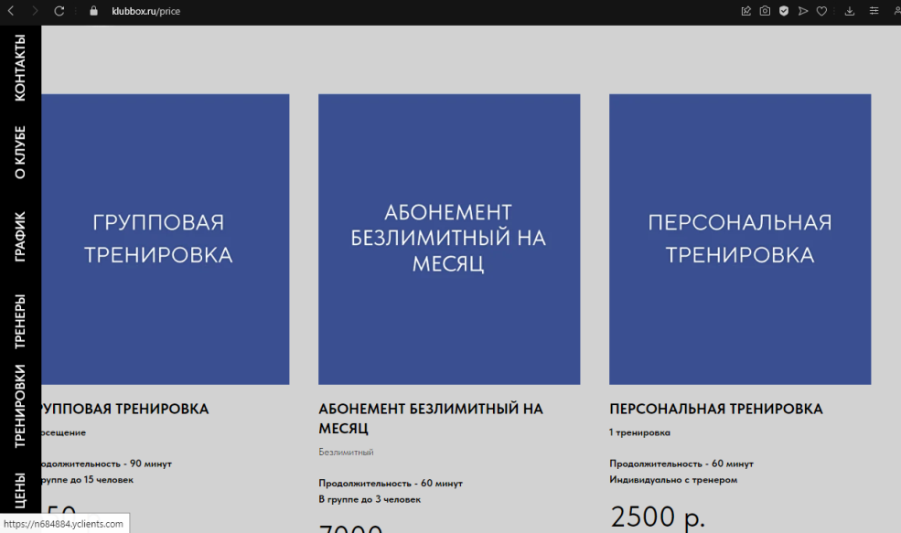

Рисунок

Регистрация на сайт происходит через сторонний сайт. Представлено на изображении – рисунок 33.

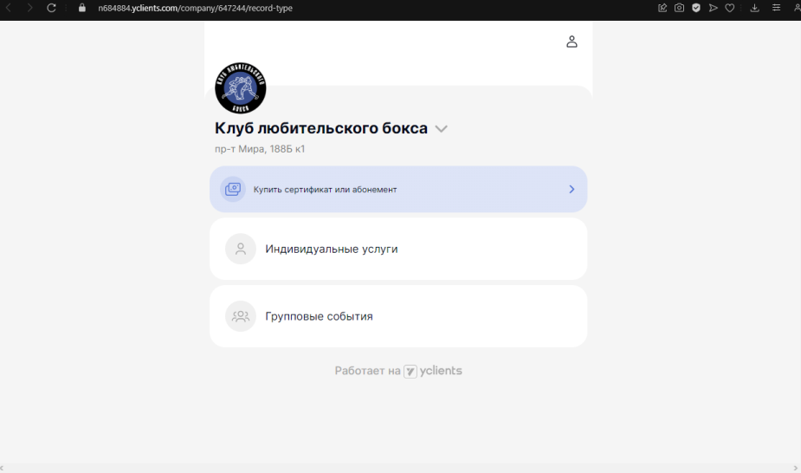

Рисунок

Через данный сторонний сайт происходит отправка данных клубу, после чего они перезванивают и договариваются о встрече.

## 1.3. Выбор средства разработки

В настоящие время существует огромный выбор средств разработки, позволяющих разработать проект эффективно и качественно.

К ним относятся такие средства, как PhpShtorm, js, MySql, Visual c#, java, pycharm python.

Изданных средств я выбрал html 5 для разметки страниц сайта. Как эта версия html является последней и содержит больше функционала, чем предшествующие версии данного продукта.

Для придания стилей страниц я выбрал CCS 3. CCS 3 на данный момент является последней версией этого продукта и имеет самый наибольший функционал.

Для связи с базой данных нужно выбрать подходящие СУБД. Я рассмотрел два разных СУБД такие, как Microsoft Acsses 2016 и MySQL 5.7. Посчитал, что MySQL будет более удобен для работы с сайтом за счёт того, что он открывается в браузере.

Для связи со сервером я выбрал PHP 7.0. Данная версия не является последней, но я посчитал, что всех функций, которые есть в данной версии хватит для соединения базы данных с сервером и вывода информации из базы данных на страницы сайта.

Для добавлений анимаций на сайт я выбрал JS. JS хороший выбор для реализации функций на стороне клиента, к примеру – переключение картинон, на карусели

Редактировать код можно разными способами, я рассмотрел несколько вариантов, а точнее такие, как Блокнот, Visual Studio Code, PHPstorm, Sublime Text 3. Я остановился на Visual Studio Code. В Блокноте очень легко запутаться в коде, весь код монолитный и нет подсказок. В Sublime есть подсказки, но он очень не удобен тем, что нельзя открыть папку, а нужно открывать каждый файл в отдельности. Оставался выбор между PHPstorm и Visual Studio Code. PHPstorm намного удобнее для разработки, чем Visual Studio Code, но пришлось выбрать Visual Studio Code потому, что в отличие от PHPstorm, он бесплатный.

Для локального сервера я рассмотрел только один вариант – самый популярный. Я рассмотрел только OpenServer. Я посчитал, что данный сервер справляется со всеми моими запросами и не стал рассматривать другие варианты. В нем есть поддержка всех выбранных мною языков.

1.4. Проектирование базы данных

Концептуальная модель (моделирование)

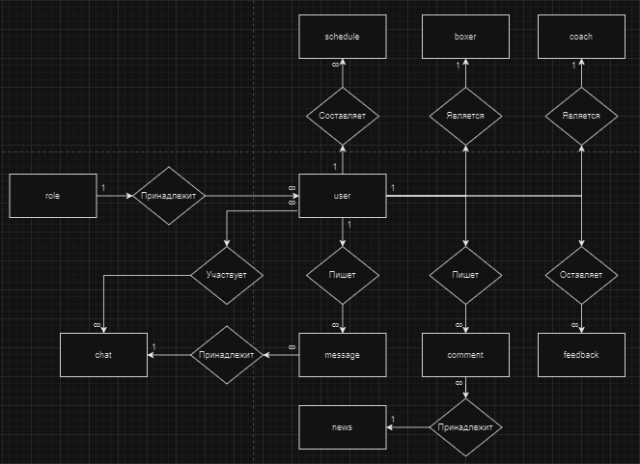

Реляционная модель данных(опедление с учебника, обоснование выбора, преумущества)

Реляционная модель данных – модель представления данных в виде коллекции взаимосвязанных таблиц.

Физическая модель

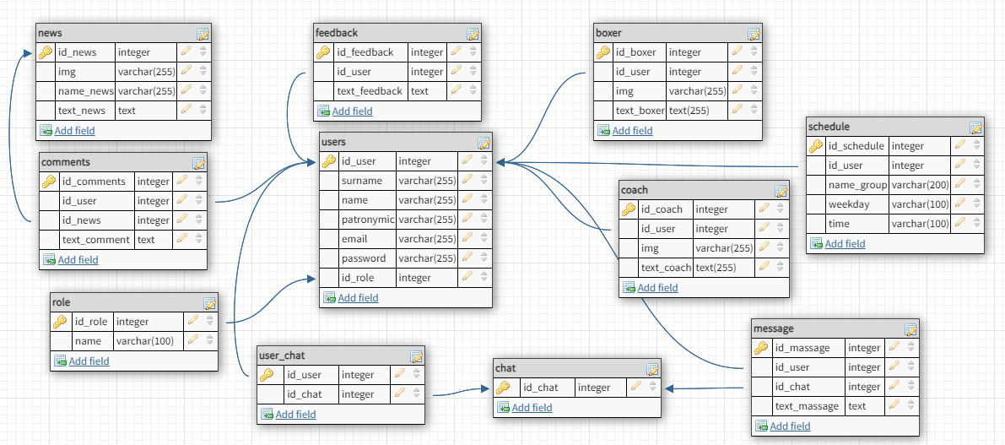

Расписать таблицы

Написать в какой нФ находиться модель

2. практичное часть

2.1. разработка БД

2.2. запросов

2.3. разработка интерфейса

Заключение

Вывод изходя из целей

Списоп источников литературы

Приложения

Добавить ссылки на фото